Ольга Петровна Логвиненко,
учитель информатики высшей квалификационной категории
МАОУ «СОШ№6» г.Северодвинск Архангельской обл.

План - конспект урока информатики в 8 классе на тему «Я - художник»

Автор учебника: Семакин И.Г.
Тип урока: изучение нового материала
Цель: Приобретение уверенных навыков работы в растровом графическом редакторе.
Задачи:
Обучающие задачи:
- Обобщить и систематизировать знания о графических редакторах;
- Отработать навыки копирования графических фрагментов в растровых графических редакторах;
Развивающие задачи:
- Развитие познавательных умений: выделять главное, планировать работу;
- Критически оценивать результаты своего труда, регулировать и контролировать свои действия при работе на компьютере;
- Развитие инициативы, уверенности в своих силах, умения преодолевать трудности, развитие умения действовать самостоятельно.
Воспитательные задачи:
- Воспитание добросовестного отношения к труду и к результатам своей деятельности;
- Воспитание эстетического отношения к выполняемой работе;

Оборудование и технические средства обучения: компьютеры, проектор.

№ | Этапы урока | Содержание этапа, деятельность учителя | Деятельность учащихся
1 | Подготовительный (контроль знаний) | На данном этапе учитель посредством наводящих вопросов, дает учащимся возможность повторить основные вопросы, изучаемые на предыдущих уроках в разделе Графика. | После опроса учащиеся отвечают письменно на тестовые задания по теме «Виды графики».  1 вариант.  - Пиксель –  - Напишите названия растровых графических редакторов  - Перечислите расширения векторных графических файлов  - Назовите преимущества векторной графики  - Какой информационный объем будет у файла. Если сохраняется монохромное изображение размеров 10 на 20 точек?  2 вариант.  - Графический примитив –  - Напишите названия векторных графических редакторов  - Перечислите расширения растровых графических файлов  - Назовите преимущества растровой графики  - Какой информационный объем будет у файла. Если сохраняется монохромное изображение размеров 20 на 20 точек?
2 | Целеполагание | Опираясь на те вопросы, которые были в тестовом задании, а также на те действия, которые учащиеся выполняли на предыдущих уроках (изучение теории о растровой графике и освоение основных инструментов в растровом графическом редакторе) учитель формулирует цель урока: приобретение уверенных навыков работы в растровом графическом редакторе.  Мотивирует учащихся на успешный результат работы на уроке. И формулирует тему «Я – художник».
2 | Первый этап освоения нового материала | Учитель показывает работу, которые учащиеся выполняли на предыдущем уроке (половинка бабочки). 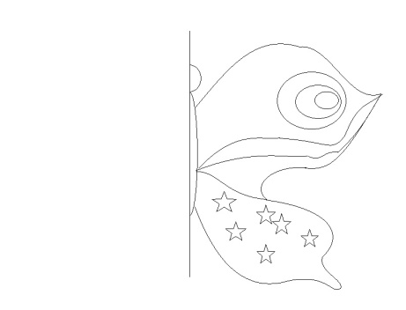  Обсуждает с учащимися, что необходимо сделать для получения полного изображения.  Учитель демонстрирует на экране этапы выполнения работы:  - выделение половинки бабочки;  - копирование;  - отражение;  - совмещение  . 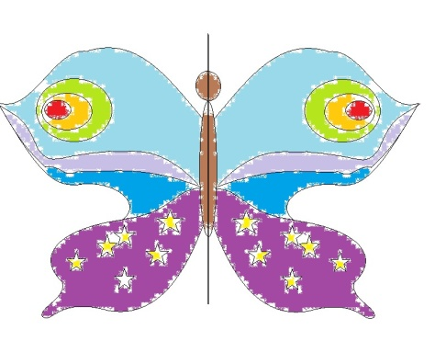 | Учащиеся вспоминают способы копирования.  Записывают в тетрадь основные этапы выполнения работы.  Учащиеся завершают работу, начатую на прошлом уроке. Сохраняют результат.
3 | Физкультпауза |  | Учащиеся выполняют зарядку для глаз
4 | Второй этап освоения нового материала | Учитель предлагает создать новую работу. Предлагает учащимся вспомнить из курса изобразительное искусство, что такое натюрморт. После ответов учащихся демонстрирует на экране натюрморты (картины, фотографии).  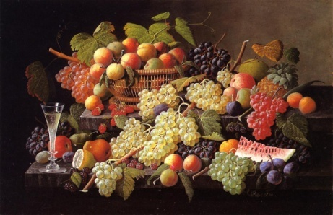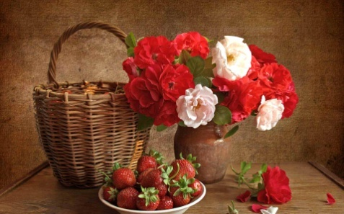  Учитель с помощью проектора демонстрирует на большом экране основные этапы выполнения работы:  - создание вишенки;  - копирование вишенки, отражение и поворот;  - размещение вишенок в тарелке  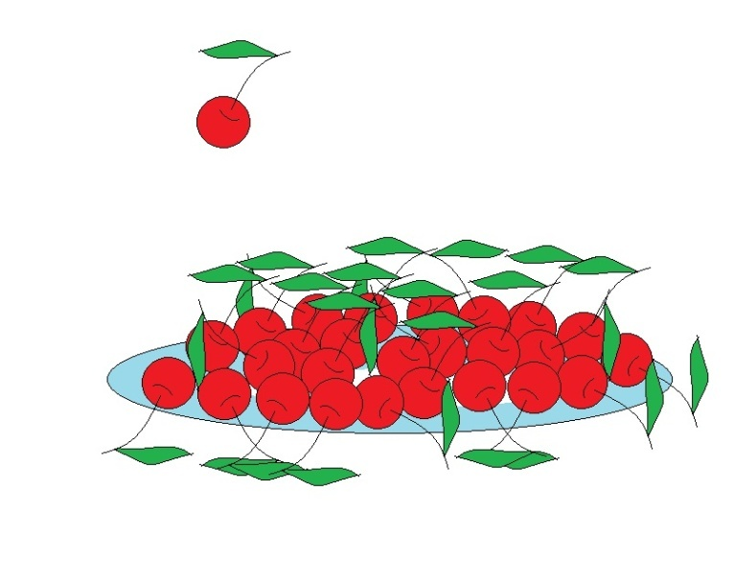 | Учащиеся формулируют определение, что такое натюрморт.  Что должно быть изображено на картине.  Учащиеся выполняют практическую работу по созданию натюрморта.
5 | Подведение итогов. Рефлексия | Учитель проверяет работы, выставляет оценки | Учащиеся сохраняют работы в свои папки.  По окончанию урока учащиеся на доске рисуют звездочку, если они считают, что достигли цели урока и могут назвать себя художниками.

